1. Ознакомиться с методическим описанием лабораторной работы.
2. Разработать алгоритм генерации паролей согласно варианту, на языке программирования Python.
3. Разработать функцию проверки времени потенциальной Bruteforce атаки на пароль
4. Вывести результирующие данные в консоль.

**1** **Цель работы**

Экспериментальное исследование надежности парольной защиты ИС.

**2 Ход работы**

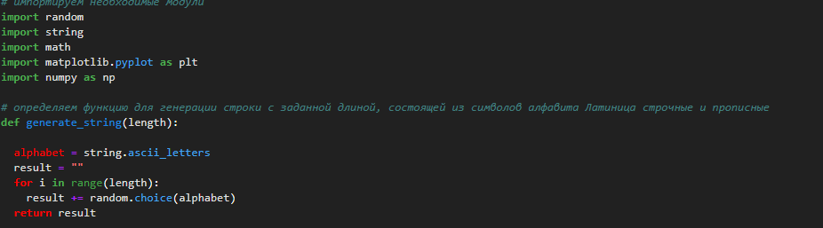

* Функция generate_string(length) принимает целое число length, которое задает желаемую длину строки, и возвращает случайную строку этой длины, состоящую из символов алфавита Латиница строчные и прописные. Для этого она использует модуль random и строку string.ascii_letters, которая содержит все буквы верхнего и нижнего регистра. Она создает пустую строку result и добавляет к ней случайный символ из алфавита в цикле for по заданной длине.

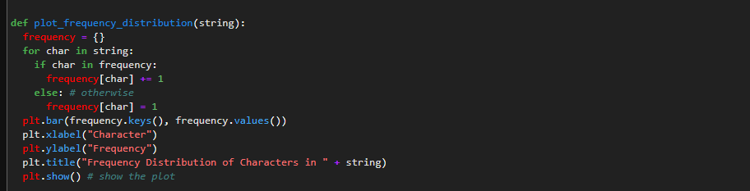

* Функция plot_frequency_distribution(string) принимает строку string, которую нужно проанализировать, и строит столбчатую диаграмму частотного распределения символов в строке. Для этого она использует модуль matplotlib.pyplot и словарь frequency, в котором хранит частоту каждого символа в строке. Она перебирает каждый символ в строке и увеличивает его частоту на единицу в словаре, если он уже есть в нем, или инициализирует его частоту единицей, если он встречается впервые. Затем она строит столбчатую диаграмму с ключами и значениями словаря, подписывает оси и заголовок диаграммы и показывает ее на экране.

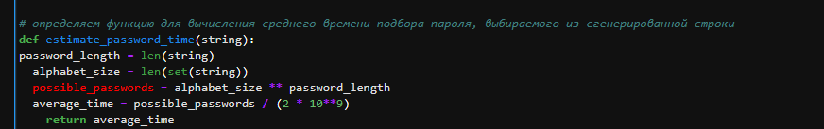

* Функция estimate_password_time(string) принимает строку string, из которой выбирается пароль, и возвращает оценку среднего времени (в секундах) для подбора пароля из этой строки, предполагая, что атакующий использует метод брутфорса со скоростью один миллиард попыток в секунду. Для этого она использ

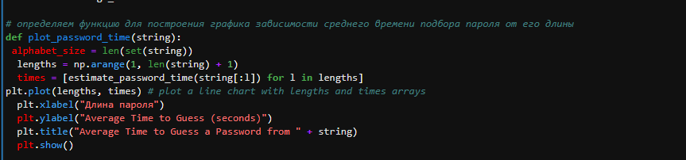

Вывод функций

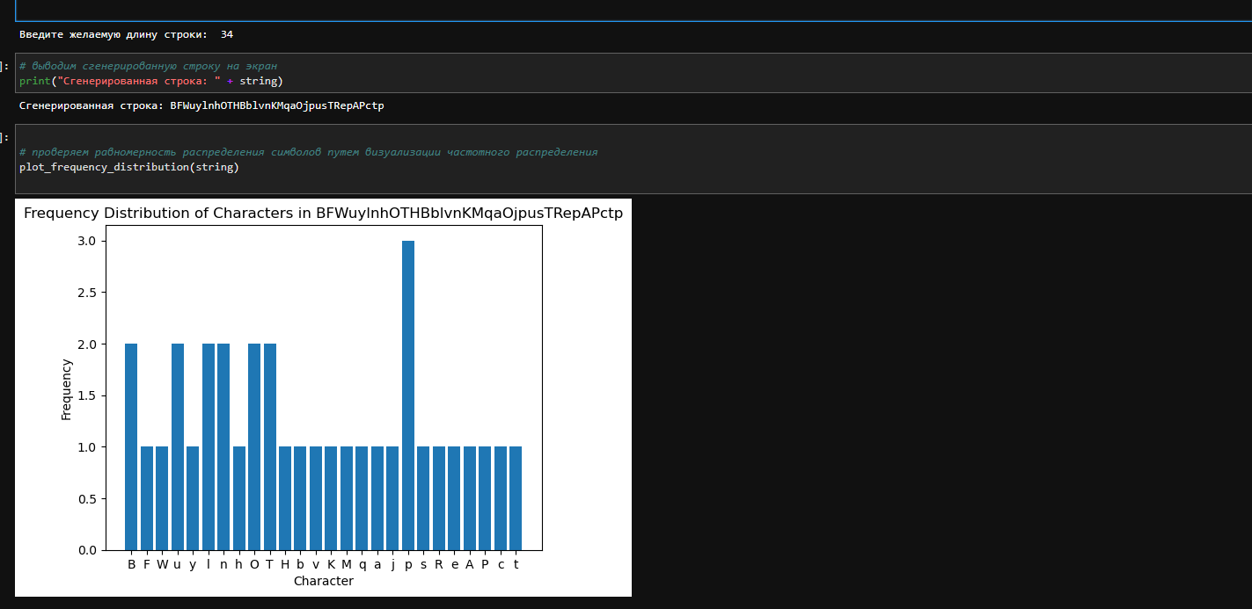\

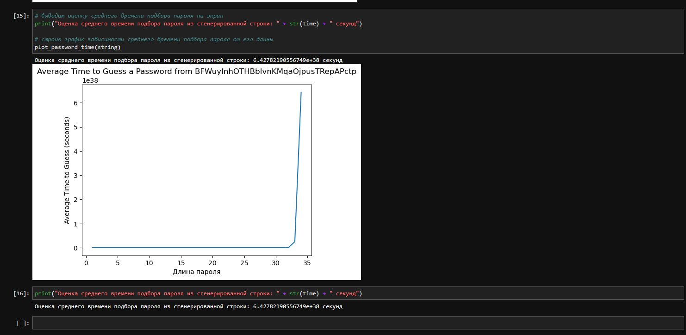

**3 Вывод**

Не смотря на грубый подсчет времени без учета множества факторов, мы видим, что с увеличением колличества символов, их хаотичности и расширением словаря, резко возрастает сложность пароля для атак типа Брутфорса.